# Lý thuyết Bài 8: Một số cuộc khởi nghĩa và chiến tranh giải phóng trong lịch sử Việt Nam từ thế kỉ III TCN - đến cuối thế kỉ XIX

**Lý thuyết Lịch sử 11 Bài 8: Một số cuộc khởi nghĩa và chiến tranh giải phóng trong lịch sử Việt Nam từ thế kỉ III TCN - đến cuối thế kỉ XIX**  
**A. Lý thuyết Một số cuộc khởi nghĩa và chiến tranh giải phóng trong lịch sử Việt Nam từ thế kỉ III TCN - đến cuối thế kỉ XIX**  
**1. Một số cuộc khởi nghĩa tiêu biểu thời Bắc thuộc**  
**a) Một số cuộc khởi nghĩa tiêu biểu**  
**\* Khởi nghĩa của Hai Bà Trưng**  
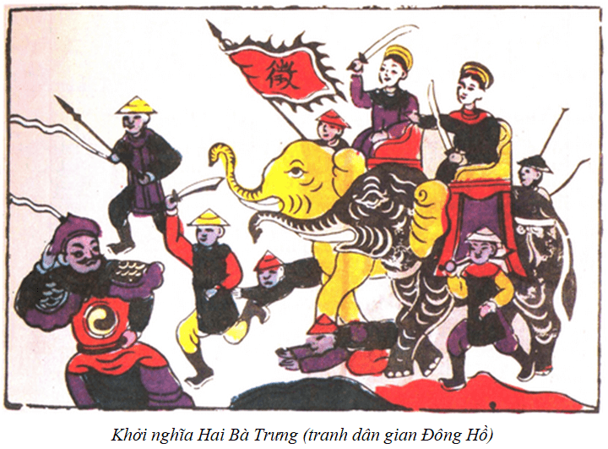  
*- Thời gian:* 40 - 43  
*- Người lãnh đạo:* Hai Bà Trưng  
*- Chống chính quyền cai trị:* Nhà Đông Hán  
*- Địa điểm:* Giao Chỉ, Cửu Chân, Nhật Nam  
*- Diễn biến chính và kết quả:*  
**+**Năm 40, Hai Bà Trưng dựng cờ khởi nghĩa ở Hát Môn (Phúc Thọ, Hà Nội). Nghĩa quân đánh chiếm Mê Linh, Cổ Loa (Hà Nội) và Luy Lâu (Bắc Ninh). Thái thủ Tô Định phải bỏ chạy về nước.  
+ Cuộc khởi nghĩa giành thắng lợi, Trưng Trắc lên làm vua, chính quyền tự chủ được thiết lập trong những năm 40 - 42.  
+ Năm 43, Mã Viện đem quân tấn công. Khởi nghĩa Hai Bà Trưng thất bại.  
**\* Khởi nghĩa của Bà Triệu**  
*- Thời gian:* 248  
*- Người lãnh đạo:* Bà Triệu  
*- Chống chính quyền cai trị:* nhà Ngô  
*- Địa điểm:* quận Cửu Chân  
*- Diễn biến chính và kết quả:*  
**+**Bà Triệu lãnh đạo nhân dân vùng Cửu Chân nổi dậy ở căn cứ núi Nưa (Triệu Sơn, Thanh Hoá). Khởi nghĩa nhanh chóng lan rộng ra Giao Chỉ, làm rung chuyển chính quyền đô hộ.  
+ Quân Ngô do Lục Dận chỉ huy kéo sang đàn áp. Khởi nghĩa thất bại, Bà Triệu anh dũng hi sinh.  
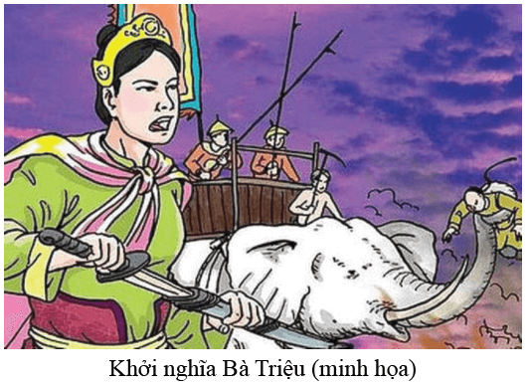  
**\* Khởi nghĩa của Lý Bí**  
*- Thời gian:* 542 - 602  
*- Người lãnh đạo:* Lý Bí, Triệu Quang Phục  
*- Địa điểm:* Giao Châu  
*- Chống chính quyền cai trị:* nhà Lương và nhà Tùy  
*- Diễn biến chính và kết quả:*  
+ Năm 542, khởi nghĩa Lý Bí bùng nổ, lật đổ chính quyền đô hộ. Sau đó, Lý Bí lập ra Nhà nước Vạn Xuân, đóng đô ở vùng cửa sông Tô Lịch (Hà Nội).  
+ Năm 545, quân Lương tiếp tục sang xâm lược, Triệu Quang Phục lãnh đạo cuộc khởi nghĩa và giành thắng lợi.  
+ Đến năm 602, nhà Tùy đem quân sang đàn áp, cuộc khởi nghĩa thất bại.  
**\* Khởi nghĩa của Phùng Hưng**  
*- Thời gian:* khoảng năm 776  
*- Người lãnh đạo:* Phùng Hưng  
- *Chống chính quyền cai trị:* nhà Đường  
*- Địa điểm:* Tống Bình (Hà Nội)  
*- Diễn biến chính và kết quả:*  
+ Khoảng năm 776, Phùng Hưng phát động khởi nghĩa ở Đường Lâm (Sơn Tây, Hà Nội).  
+ Năm 782, nghĩa quân đánh chiếm phủ thành Tống Bình (Hà Nội), giành quyền tự chủ trong một thời gian.  
+ Năm 791, nhà Đường đem quân sang đàn áp và chiếm lại Tống Bình.  
**b) Ý nghĩa**  
- Các cuộc khởi nghĩa chống các triều đại phong kiến phương Bắc là minh chứng hào hùng cho tinh thần quật khởi, khẳng định sức sống mãnh liệt của ý thức dân tộc, tinh thần độc lập tự chủ của nhân dân Việt.  
- Thắng lợi của các cuộc khởi nghĩa tiêu biểu trong thời kì Bắc thuộc để lại những bài học kinh nghiệm lịch sử quý báu, đóng góp vào kho tàng kinh nghiệm đấu tranh giải phóng dân tộc của nhân dân Việt Nam.  
**2. Khởi nghĩa Lam Sơn**  
**a) Bối cảnh lịch sử**  
- Sau khi nhà Hồ thất bại trong cuộc kháng chiến chống quân Minh xâm lược (năm 1407), Đại Việt rơi vào ách đô hộ của nhà Minh.  
- Chính quyền đô hộ nhà Minh đã thẳng tay đàn áp, khủng bố tàn bạo đối với dân chúng, thiết lập nền thống trị hà khắc, thực thi chính sách triệt để vơ vét của cải và phá hoại, thủ tiêu nền văn hoá Đại Việt.  
- Dưới ách thống trị của nhà Minh, nhân dân ta đã nổi dậy ở nhiều nơi, tiêu biểu là các cuộc khởi nghĩa của Trần Ngỗi (1407 - 1409), Trần Quý Khoáng (1409 - 1414),... song đều bị đàn áp.  
- Trước cảnh nước mất, nhân dân lầm than, Lê Lợi - một hào trưởng có uy tín lớn ở vùng Lam Sơn (Thanh Hoá) đã dốc hết tài sản để triệu tập nghĩa sĩ, bí mật liên lạc với các hào kiệt, xây dựng lực lượng và chọn Lam Sơn làm căn cứ cho cuộc khởi nghĩa.  
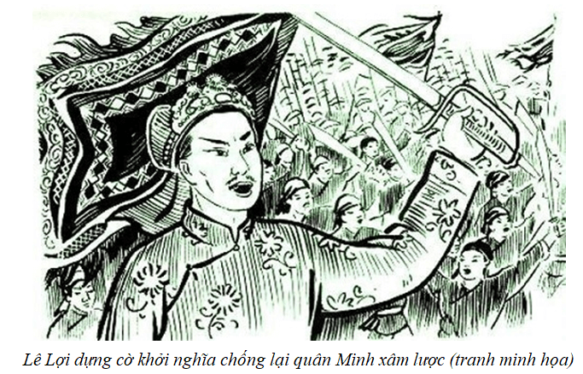  
**b) Diễn biến chính**  
**- Giai đoạn 1418 - 1423:**  
+ Lê Lợi dựng cờ khởi nghĩa, xây dựng và bảo vệ căn cứ ở vùng rừng núi Lam Sơn (Thanh Hoá).  
+ Thực hiện kế sách tạm hoà hoãn với quân Minh.  
**- Giai đoạn 1424 - 1425:**  
+ Nghĩa quân tiến quân vào Nghệ An, giành thắng lợi trong hai trận Trà Lân, Khả Lưu - Bồ Ải.  
+ Mở rộng vùng giải phóng Tân Bình - Thuận Hoá.  
**- Giai đoạn 1426-1427:**  
+ Tổng tiến công ra Bắc, giải phóng Thanh Hoá, tiến tới giải phóng hoàn toàn đất nước.  
+ Giành thắng lợi trong trận Tốt Động - Chúc Động (1426), vây hãm thành Đông Quan, kết hợp ngoại giao "tâm công", buộc Vương Thông và 10 vạn quân phải cố thủ chờ viện binh.  
+ Giành thắng lợi ở Chi Lăng - Xương Giang (1427), tiêu diệt viện binh do Liễu Thăng chỉ huy. Do không có viện binh, Vương Thông phải xin hàng.  
+ Ngày 10/12/1427, Lê Lợi và Vương Thông dẫn đầu hai phái đoàn tham gia Hội thề Đông Quan. Chiến tranh chấm dứt.  
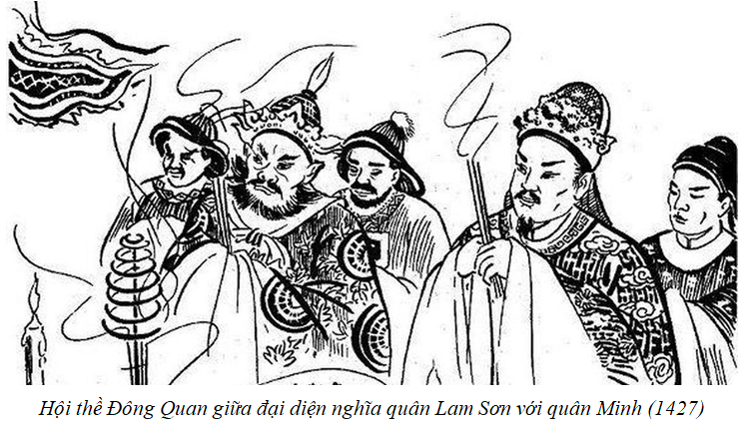  
**c) Ý nghĩa lịch sử**  
- Khởi nghĩa Lam Sơn thắng lợi đã quét sạch quân Minh ra khỏi bờ cõi Đại Việt, chấm dứt 20 năm thống trị của nhà Minh, giành lại nền độc lập dân tộc.  
- Khởi nghĩa Lam Sơn là cuộc khởi nghĩa tiêu biểu cho ý chí và tinh thần độc lập của nhân dân Đại Việt đầu thế kỉ XV.  
- Thắng lợi của cuộc khởi nghĩa Lam Sơn đưa đến sự thành lập nhà Lê sơ - một triều đại phong kiến phát triển hùng mạnh trong lịch sử dân tộc.  
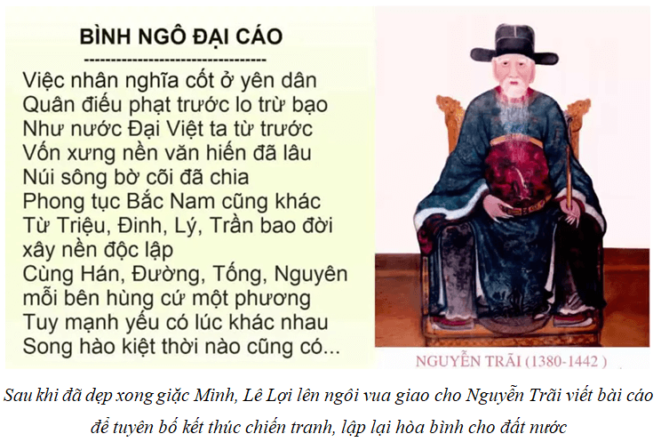  
**3. Phong trào Tây Sơn**  
**a) Bối cảnh lịch sử**  
- Từ giữa thế kỉ XVIII, chính quyền chúa Nguyễn ở Đàng Trong lâm vào khủng hoảng:  
+ Về chính trị: Chúa Nguyễn Phúc Thuần nối ngôi lúc 12 tuổi, chỉ thích chơi bời múa hát, quyền hành tập trung vào tay quyền thần Trương Phúc Loan. Nhiều quan lại trong triều cũng ăn chơi sa đoạ.  
+ Về kinh tế: chế độ tô thuế, lao dịch, binh dịch nặng nề làm cho đời sống nhân dân gặp nhiều khó khăn.  
+ Về xã hội: nỗi bất bình, oán giận của các tầng lớp xã hội đối với chính quyền chúa Nguyễn ngày càng dâng cao. Nhiều cuộc khởi nghĩa nông dân đã nổ ra, tiêu biểu như: cuộc nổi dậy của Lý Văn Quang (Biên Hòa); cuộc khởi nghĩa của chàng Lía ở Truông Mây (Bình Định),… Tuy nhiên, các cuộc đấu tranh này đều bị dập tắt.  
**b) Diễn biến chính**  
- Mùa xuân năm 1771, ba anh em Nguyễn Nhạc, Nguyễn Huệ, Nguyễn Lữ dựng cờ khởi nghĩa ở Tây Sơn thượng đạo (An Khê, Gia Lai) chống lại chính quyền họ Nguyễn.  
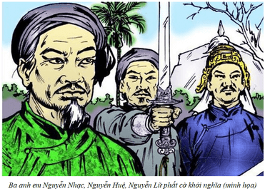  
- Từ năm 1771 - 1789, quân Tây Sơn đã giành được nhiều thắng lợi quan trọng, tiêu biểu như:  
+ Từ năm 1771 - 1773: nghĩa quân nhanh chóng làm chủ miền Tây Sơn thượng đạo, phủ Quy Nhơn, Quảng Ngãi, Quảng Nam, chia cắt kinh thành Phú Xuân với Gia Định.  
+ Giữa năm 1774, nghĩa quân Tây Sơn kiểm soát được vùng đất rộng lớn từ Quảng Nam đến Bình Thuận.  
+ Năm 1777, lật đổ chính quyền chúa Nguyễn ở Đàng Trong.  
+ Tháng 1/1785, quân Tây Sơn đánh tan 5 vạn quân Xiêm sau chiến thắng Rạch Gầm - Xoài Mút.  
+ Năm 1786, quân Tây Sơn hạ thành Phú Xuân, giải phóng toàn bộ vùng đất Đàng Trong, lật đổ chính quyền họ Trịnh ở Đàng Ngoài, rồi giao lại chính quyền cho vua Lê.  
+ Năm 1788, Nguyễn Huệ tiến quân ra Bắc lần thứ hai, vua Lê Chiêu Thống bỏ trốn, chính quyền nhà Lê hoàn toàn sụp đổ.  
+ Năm 1789, chiến thắng Ngọc Hồi - Đống Đa (Hà Nội) của quân Tây Sơn đã đánh tan 29 vạn quân Thanh xâm lược.  
**c) Ý nghĩa lịch sử**  
- Phong trào Tây Sơn là sự hội tụ và phát triển đến đỉnh cao của phong trào nông dân khởi nghĩa chống áp bức phong kiến cuối thế kỉ XVIII. Phong trào đã lật đổ các chính quyền chúa Nguyễn, chúa Trịnh, xoá bỏ ranh giới Đàng Trong và Đàng Ngoài, đặt nền móng cho việc khôi phục nền thống nhất đất nước.  
- Với chiến thắng chống quân xâm lược Xiêm, Thanh, phong trào Tây Sơn đã giải quyết đồng thời hai nhiệm vụ đấu tranh giai cấp và đấu tranh giải phóng dân tộc. Để lại những bài học quý báu về tư tưởng và nghệ thuật quân sự chống ngoại xâm.  
**4. Một số bài học lịch sử**  
**a) Bài học về quá trình tập hợp lực lượng quần chúng nhân dân**  
- Các cuộc khởi nghĩa và chiến tranh giải phóng trong lịch sử đều nêu cao tinh thần dân tộc và tính chính nghĩa nên được đông đảo các tầng lớp nhân dân tin tưởng, ủng hộ và đi theo.  
- Những lãnh tụ của các cuộc khởi nghĩa biết khéo léo phát động khẩu hiệu phù hợp để phân hoá kẻ thù và tập hợp sức mạnh quần chúng.  
**b) Bài học về vai trò của khối đại đoàn kết dân tộc**  
- Đoàn kết là nhân tố quyết định mọi thắng lợi trong các cuộc khởi nghĩa và chiến tranh giải phóng dân tộc.  
- Khối đoàn kết được xây dựng từ nội bộ tướng lĩnh chỉ huy, mở rộng ra quân đội và quần chúng nhân dân; từ miền xuôi đến miền ngược.  
**c) Bài học về nghệ thuật quân sự**  
- Nghệ thuật quân sự quan trọng nhất trong các cuộc khởi nghĩa và chiến tranh giải phóng là nghệ thuật tiến hành chiến tranh nhân dân, thực hiện “Toàn dân đánh giặc”.  
- Bên cạnh đó là các nghệ thuật: “Tiên phát chế nhân”, “Lấy ít địch nhiều, lấy yếu chống mạnh”, “tâm công”, “vu hồi”... đóng góp vào kho tàng nghệ thuật quân sự Việt Nam.  
**d) Bài học đối với sự nghiệp xây dựng và bảo vệ Tổ quốc hiện nay**  
- Trong công cuộc xây dựng và bảo vệ Tổ quốc hiện nay, những bài học lịch sử về tập hợp lực lượng quần chúng nhân dân, về vai trò của khối đại đoàn kết dân tộc, về nghệ thuật quân sự của cha ông vẫn còn nguyên giá trị.  
- Điều kiện và hoàn cảnh lịch sử hiện nay còn cho phép Việt Nam kết hợp sức mạnh dân tộc và thời đại khi vận dụng những bài học lịch sử vào xây dựng nền quốc phòng toàn dân.  
B. **Bài tập Một số cuộc khởi nghĩa và chiến tranh giải phóng trong lịch sử Việt Nam từ thế kỉ III TCN - đến cuối thế kỉ XIX**  
**Trắc nghiệm Lịch sử 11** **Bài 8: Một số cuộc khởi nghĩa và chiến tranh giải phóng trong lịch sử Việt Nam (từ thế kỉ III TCN - đến cuối thế kỉ XIX) – Chân trời sáng tạo**  
**Câu 1.**Không giống với các cuộc kháng chiến chống xâm lược thời Lý - Trần, khởi nghĩa Lam Sơn diễn ra trong bối cảnh  
A. Đại Ngu đã bị nhà Minh đô hộ.  
B. Đại Việt là quốc gia độc lập, có chủ quyền.  
C. nhà Minh lâm vào khủng hoảng, suy yếu.  
D. nhà Nguyên lâm vào khủng hoảng, suy yếu.  
**Hiển thị đáp án**  
  
**Đáp án đúng là: A**  
Không giống với các cuộc kháng chiến chống xâm lược thời Lý - Trần, khởi nghĩa Lam Sơn diễn ra trong bối cảnhĐại Ngu đã bị nhà Minh đô hộ (các cuộc kháng chiến chống xâm lược thời Lý - Trần diễn ra trong bối cảnh Đại Việt vẫn là quốc gia độc lập, có chủ quyền).  
  
  
**Câu 2.**Vào mùa hè năm 1423, Lê Lợi đã đề nghị tạm hoà với quân Minh vì  
A. thiếu tướng tài, tinh thần chiến đấu của quân sĩ sa sút.  
B. nghĩa quân ánh mãi không thắng nên chấp nhận cầu hoà.  
C. quân sĩ khiếp sợ trước sức mạnh của giặc, tinh thần sa sút.  
D. muốn tranh thủ thời gian hòa hoãn để xây dựng lực lượng.  
**Hiển thị đáp án**  
  
**Đáp án đúng là: D**  
Vào mùa hè năm 1423, Lê Lợi đã đề nghị tạm hoà với quân Minh vì muốn tranh thủ thời gian hòa hoãn để tìm phương hướng mới và xây dựng lực lượng.  
  
  
**Câu 3.**Trong Bình Ngô đại cáo, Nguyễn Trãi đã tố cáo tội ác của giặc Minh thông qua nhiều câu thơ, **ngoại trừ**câu thơ  
A. “Nặng thuế khóa sạch không đầm núi”.  
B. “Nướng dân đen trên ngọn lửa hung tàn”.  
C. “Tốt Động thây chất đầy nội, nhơ để ngàn năm”.  
D. “Vét sản vật, bắt dò chim trả, chốn chốn lưới chăng”.  
**Hiển thị đáp án**  
  
**Đáp án đúng là: C**  
Câu thơ “Tốt động thây chất đầy nội, nhơ để ngàn năm” là câu thơ chỉ chiến công của nghĩa quân Lam Sơn.  
  
  
**Câu 4.**Tình hình của nghĩa quân Lam Sơn trong những năm đầu hoạt động (1418 - 1423) như thế nào?  
A. Gặp nhiều khó khăn, hoạt động chủ yếu ở vùng núi rừng Nghệ An.  
B. Giành được nhiều chiến thắng lớn như: Tốt Động - Chúc Động,...  
C. Gặp nhiều khó khăn, tổn thất lớn, có lúc lực lượng chỉ còn 100 người.  
D. Tiến công mạnh mẽ, triệt hạ được nhiều doanh trại của quân Minh.  
**Hiển thị đáp án**  
  
**Đáp án đúng là:**C  
Trong những năm đầu hoạt động (1418 - 1423), nghĩa quân Lam Sơn gặp nhiều khó khăn, tổn thất, có lúc lực lượng chỉ còn hơn 100 người.  
  
  
**Câu 5.**Tại trận Chúc Động - Tốt Động, nghĩa quân Lam Sơn đã tổ chức đánh quân Minh như thế nào?  
A. Bố trí mai phục, phục kích khi địch rơi vào trận địa.  
B. Tấn công trực tiếp vào căn cứ của quân Minh.  
C. Cố thủ và chờ viện binh để tấn công quân Minh.  
D. Xây dựng hệ thống phòng tuyến quân sự kiên cố.  
**Hiển thị đáp án**  
  
**Đáp án đúng là:**A  
- Tháng 11/1426, Vương Thông chỉ huy viện binh tiến đánh vào thành Đông Quan và mở cuộc tấn công vào Cao Bộ, nơi quân chủ lực Lam Sơn đang đóng giữ.  
- Nghĩa quân Lam Sơn bố trí mai phục ở Chốt động - Chúc động.  
=> Quân Minh rơi vào trận địa, bị phục kích, tổn thất nặng nề.  
  
  
**Câu 6.**Thắng lợi của cuộc khởi nghĩa Lam Sơn đã  
A. buộc nhà Minh phải thần phục, cống nạp sản vật cho Đại Việt.  
B. kết thúc 20 năm đô hộ của nhà Minh, khôi phục độc lập dân tộc.  
C. đưa nước Đại Việt trở thành cường quốc hùng mạnh nhất châu Á.  
D. Mở ra thời kì đấu tranh giành độc lập, tự chủ cho dân tộc Việt Nam.  
**Hiển thị đáp án**  
  
**Đáp án đúng là: B**  
Khởi nghĩa Lam Sơn thắng lợi:  
- Kết thúc 20 năm đô hộ tàn bạo của nhà Minh, khôi phục độc lập dân tộc.  
- Mở ra thời kỳ phát triển mới của xã hội, đất nước, dân tộc Việt Nam - thời Lê sơ.  
  
  
**Câu 7.**Cuộc khởi nghĩa Lam Sơn thắng lợi là do  
A. nhân dân Việt Nam luôn nêu cao tinh thần yêu nước.  
B. nhà Minh nhận thấy cuộc chiến tranh xâm lược là phi nghĩa.  
C. có sự lãnh đạo của nhiều tướng tài, như: Lê Hoàn, Trần Hưng Đạo…  
D. quân Minh cắt một phần lãnh thổ để giảng hòa với quân Lam Sơn.  
**Hiển thị đáp án**  
  
**Đáp án đúng là: A**  
Cuộc khởi nghĩa Lam Sơn thắng lợi là do nhân dân Việt Nam luôn nêu cao tinh thần yêu nước.  
  
  
**Câu 8.**Năm 1771, ba anh em Nguyễn Nhạc, Nguyễn Huệ, Nguyễn Lữ dựng cờ khởi nghĩa ở vùng  
A. núi Chí Linh (Hải Dương).  
B. Tây Sơn hạ đạo (Tây Sơn, Bình Định).  
C. núi Tam Điệp (Ninh Bình).  
D. Tây Sơn thượng đạo (An Khê, Gia Lai).  
**Hiển thị đáp án**  
  
**Đáp án đúng là: D**  
Năm 1771, ba anh em Nguyễn Nhạc, Nguyễn Huệ, Nguyễn Lữ dựng cờ khởi nghĩa ở vùng Tây Sơn thượng đạo (An Khê, Gia Lai), sau đó chuyển xuống Tây Sơn hạ đạo (Tây Sơn, Bình Định).  
  
  
**Câu 9.**Năm 1771, ba anh em Nguyễn Nhạc, Nguyễn Huệ, Nguyễn Lữ dựng cờ khởi nghĩa nhằm  
A. lật đổ ách cai trị của quân Thanh.  
B. chống lại chính quyền chúa Nguyễn.  
C. lật đổ ách cai trị của quân Minh.  
D. chống lại chính quyền Lê - Trịnh.  
**Hiển thị đáp án**  
  
**Đáp án đúng là: B**  
Năm 1771, ba anh em Nguyễn Nhạc, Nguyễn Huệ, Nguyễn Lữ dựng cờ khởi nghĩa nhằm chống lại chính quyền chúa Nguyễn. Với khẩu hiệu “lấy của người giàu chia cho người nghèo”, cuộc khởi nghĩa nhanh chóng thu hút các tầng lớp nhân dân tham gia.  
  
  
**Câu 10.**Năm 1786, nghĩa quân Tây Sơn giành được thắng lợi nào sau đây?  
A. Lật đổ chính quyền chúa Trịnh ở Đàng Ngoài.  
B. Đánh tan hơn 5 vạn quân Xiêm xâm lược.  
C. Lật đổ chính quyền chúa Nguyễn ở Đàng Trong.  
D. Đánh tan hơn 29 vạn quân Mãn Thanh xâm lược.  
**Hiển thị đáp án**  
  
**Đáp án đúng là: A**  
Năm 1786, nghĩa quân Tây Sơn đã lật đổ chính quyền chúa Trịnh ở Đàng Ngoài.  
  
  
**Câu 11.**Trong cuộc chiến đấu với quân Xiêm (1785), cách đánh của quân Tây Sơn có điểm gì độc đáo?  
A. Tấn công trước để chặn thế mạnh của địch.  
B. Thực hiện kế sách “vườn không nhà trống”.  
C. Triệt để thực hiện kế sách “công tâm”.  
D. Nghi binh, lừa địch vào trận địa mai phục.  
**Hiển thị đáp án**  
  
**Đáp án đúng là: D**  
Trận Rạch Gầm - Xoài Mút diễn ra ngày 19/1/1785. Nghĩa quân Tây Sơn chọn cách đánh nghi binh, lừa quân Xiêm vào trận địa mai phục sau đó bất ngờ chặn đánh, kết hợp dùng thuyền, bè lửa đốt cháy thuyền giặc, khiến quân Xiêm bị tiêu diệt gần hết.  
  
  
**Câu 12.**Câu đố dân gian dưới đây đề cập đến anh hùng dân tộc nào?  
*“Được tin cấp báo, hỏi ai*  
*Đưa quân ra Bắc diệt loài xâm lăng*  
*Ngọc Hồi khí thế thêm hăng*  
*Mùa xuân chiến thắng dựng bằng uy danh*  
*Bạt hồn tướng tá Mãn Thanh*  
*Nghìn năm văn hiến, sử xanh còn truyền?”*  
A. Nguyễn Huệ.  
B. Trần Bình Trọng.  
C. Bùi Thị Xuân.  
D. Trần Quốc Toản.  
**Hiển thị đáp án**  
  
**Đáp án đúng là: A**  
Câu đố dân gian trên đề cập đến Nguyễn Huệ.  
  
  
**Câu 13.**Nội dung nào dưới đây **không**phản ánh đúng nét độc đáo trong cách đánh của quân Tây Sơn khi chiến đấu với quân Mãn Thanh xâm lược (1788 - 1789)?  
A. Rút lui nhằm tránh thế giặc mạnh và bảo toàn lực lượng.  
B. Chú trọng xây dựng phòng tuyến tại Tam Điệp - Biện Sơn.  
C. Chủ động tấn công để chặn trước thế mạnh của giặc Thanh.  
D. Tiến công bí mật, thần tốc, táo bạo vào các căn cứ của giặc.  
**Hiển thị đáp án**  
  
**Đáp án đúng là: C**  
**-**Nét độc đáo trong cách đánh của quân Tây Sơn khi chiến đấu với quân Mãn Thanh xâm lược (1788 - 1789):  
+ Rút lui nhằm tránh thế giặc mạnh và bảo toàn lực lượng.  
+ Chú trọng xây dựng phòng tuyến tại Tam Điệp - Biện Sơn.  
+ Tiến công bí mật, thần tốc, táo bạo vào các căn cứ của giặc.  
  
  
**Câu 14.**Nội dung nào sau đây **không**phản ánh đúng đóng góp của phong trào Tây Sơn với lịch sử dân tộc Việt Nam?  
A. Lật đổ các chính quyền phong kiến Nguyễn, Trịnh, Lê.  
B. Xóa bỏ tình trạng chia cắt đất nước ròng rã hơn 250 năm.  
C. Đánh bại quân Xiêm, Thanh, bảo vệ độc lập của đất nước.  
D. Thống nhất đất nước từ ải Nam Quan đến mũi Cà Mau.  
**Hiển thị đáp án**  
  
**Đáp án đúng là: D**  
- Phong trào Tây Sơn có nhiều đóng góp lớn cho lịch sử dân tộc:  
+ Lật đổ các chính quyền phong kiến Nguyễn, Trịnh, Lê, xoá bỏ tình trạng chia cắt đất nước từ đó đặt cơ sở cho việc khôi phục nền thống nhất của quốc gia.  
+ Đánh tan các cuộc xâm lược của quân Xiêm, Thanh, bảo vệ vững chắc nền độc lập và chủ quyền của đất nước.  
  
  
**Câu 15.**Nội dung nào sau đây **không**phản ánh đúng bài học lịch sử rút ra từ các cuộc khởi nghĩa và chiến tranh giải phóng trong lịch sử dân tộc Việt Nam?  
A. Luôn nhân nhượng kẻ thù xâm lược để giữ môi trường hòa bình.  
B. Chú trọng việc xây dựng và củng cố khối đại đoàn kết toàn dân.  
C. Tiến hành chiến tranh nhân dân, thực hiện “toàn dân đánh giặc”.  
D. Phát động khẩu hiệu đấu tranh phù hợp để tập hợp lực lượng.  
**Hiển thị đáp án**  
  
**Đáp án đúng là: A**  
- Một số bài học lịch sử rút ra từ các cuộc khởi nghĩa và chiến tranh giải phóng trong lịch sử dân tộc Việt Nam:  
+ Nêu cao tinh thần dân tộc và tính chính nghĩa; đồng thời phát động khẩu hiệu phù hợp để phân hoá kẻ thù và tập hợp sức mạnh quần chúng.  
+ Chú trọng việc xây dựng và củng cố khối đại đoàn kết toàn dân.  
+ Tiến hành chiến tranh nhân dân, thực hiện “toàn dân đánh giặc”.  
+ ….  
  
  
**Câu 16.**Năm 40, Hai Bà Trưng đã lãnh đạo người Việt nổi dậy chống lại ách cai trị của  
A. nhà Hán.  
B. nhà Ngô.  
C. nhà Lương.  
D. nhà Đường.  
**Hiển thị đáp án**  
  
**Đáp án đúng là: A**  
Năm 40, Hai Bà Trưng đã lãnh đạo người Việt nổi dậy chống lại ách cai trị của nhà Hán.  
  
  
**Câu 17.**Năm 248, Bà Triệu dấy binh khởi nghĩa ở  
A. vùng cửa sông Tô Lịch (Hà Nội).  
B. núi Nưa (Triệu Sơn, Thanh Hóa).  
C. núi Tùng (Triệu Lộc, Thanh Hóa).  
D. vùng cửa sông Bạch Đằng (Hải Phòng).  
**Hiển thị đáp án**  
  
**Đáp án đúng là: B**  
Năm 248, Bà Triệu dấy binh khởi nghĩa ở căn cứ núi Nưa (Triệu Sơn, Thanh Hóa)  
  
  
**Câu 18.**Cuộc khởi nghĩa của Bà Triệu (248) đã  
A. mở ra thời kì đấu tranh giành độc lập, tự chủ lâu dài, bền bỉ của người Việt.  
B. tô đậm thêm truyền thống yêu nước, bất khuất của nhân dân Việt Nam.  
C. mở ra thời kì độc lập, tự chủ lâu dài trong lịch sử dân tộc Việt Nam.  
D. giành và giữ được chính quyền độc lập trong khoảng 10 năm.  
**Hiển thị đáp án**  
  
**Đáp án đúng là: B**  
Cuộc khởi nghĩa của Bà Triệu (248) tuy thất bại nhưng đã tô đậm thêm truyền thống yêu nước, bất khuất của nhân dân Việt Nam.  
  
  
**Câu 19.**Năm 542, Lý Bí lãnh đạo người Việt nổi dậy chống lại ách cai trị của  
A. nhà Hán.  
B. nhà Ngô.  
C. nhà Lương.  
D. nhà Đường.  
**Hiển thị đáp án**  
  
**Đáp án đúng là: C**  
Năm 542, Lý Bí lãnh đạo người Việt nổi dậy chống lại ách cai trị của nhà Lương.  
  
  
**Câu 20.**Sau khi khởi nghĩa giành thắng lợi (544), Lý Bí đã  
A. lập ra nhà nước Đại Cồ Việt.  
B. lên ngôi vua, lấy hiệu là Lý Nam Đế.  
C. tiến hành cải cách đất nước.  
D. xưng vương, đóng đô ở Cổ Loa.  
**Hiển thị đáp án**  
  
**Đáp án đúng là: B**  
Sau khi khởi nghĩa giành thắng lợi (544), Lý Bí đã lên ngôi vua, lấy hiệu là Lý Nam Đế.  
  
  
**Câu 21.**Việc Lý Bí đặt tên nước là Vạn Xuân thể hiện điều gì?  
A. Mong muốn chiến thắng quân xâm lược trong mùa Xuân.  
B. Ý chí và quyết tâm bảo vệ độc lập, tự chủ của dân tộc.  
C. Ý chí và quyết tâm duy trì nền hòa bình của dân tộc.  
D. Mong muốn quốc gia tồn tại lâu dài, yên vui.  
**Hiển thị đáp án**  
  
**Đáp án đúng là: D**  
Việc Lý Bí đặt tên nước là Vạn Xuân thể hiện mong muốn quốc gia tồn tại lâu dài, yên vui.  
  
  
**Câu 22.**Năm 713, Mai Thúc Loan dấy binh khởi nghĩa ở  
A. Hoan Châu.  
B. Đường Lâm.  
C. Mê Linh.  
D. Luy Lâu.  
**Hiển thị đáp án**  
  
**Đáp án đúng là: A**  
Năm 713, Mai Thúc Loan dấy binh khởi nghĩa ở Hoan Châu.  
  
  
**Câu 23.**Điểm giống nhau cơ bản giữa cuộc khởi nghĩa Mai Thúc Loan (713 - 722) và khởi nghĩa Phùng Hưng (776 - 791) là gì?  
A. Chống lại ách cai trị hà khắc, tàn bạo của nhà Lương.  
B. Bùng nổ ở Hoan Châu, sau đó tiến về giải phóng Tống Bình.  
C. Giành và giữ được chính quyền độc lập trong một thời gian.  
D. Thắng lợi, mở ra thời kì độc lập, tự chủ lâu dài cho dân tộc.  
**Hiển thị đáp án**  
  
**Đáp án đúng là: C**  
Cuộc khởi nghĩa Mai Thúc Loan (713 - 722) và khởi nghĩa Phùng Hưng (776 - 791) đều giành và giữ được chính quyền độc lập trong một thời gian.  
  
  
**Câu 24.**Việc nhà Đường phong chức Tiết độ sứ cho Khúc Thừa Dụ (906) chứng tỏ  
A. nhà Đường đã dụ dỗ, mua chuộc được Khúc Thừa Dụ.  
B. nhà Đường tiếp tục tăng cường bộ máy thống trị ở An Nam.  
C. nhà Đường buộc phải công nhận nền tự chủ của người Việt.  
D. ách thống trị của phong kiến phương Bắc vĩnh viễn chấm dứt.  
**Hiển thị đáp án**  
  
**Đáp án đúng là: C**  
Việc nhà Đường phong chức Tiết độ sứ cho Khúc Thừa Dụ (906) chứng tỏ nhà Đường buộc phải công nhận nền tự chủ của người Việt.  
  
  
**Câu 25.**Cuộc khởi nghĩa Lam Sơn của nhân dân Đại Việt chống lại quân xâm lược nào?  
A. Nhà Hán.  
B. Nhà Tống.  
C. Nhà Nguyên.  
D. Nhà Minh.  
**Hiển thị đáp án**  
  
**Đáp án đúng là: D**  
Bất bình trước ách cai trị tàn bạo của nhà Minh, Lê Lợi - một hào trưởng có uy tín ở vùng đất Lam Sơn (Thanh Hóa) đã tích cực xây dựng lực lượng, dựng cờ khởi nghĩa chống quân Minh.  
  
  
**Xem thêm tóm tắt lý thuyết Lịch sử 11 sách Chân trời sáng tạo, chi tiết khác:**  
Lý thuyết Bài 7: Chiến tranh bảo vệ Tổ quốc trong lịch sử Việt Nam trước năm 1945  
Lý thuyết Bài 9: Cuộc cải cách của Hồ Quý Ly và triều Hồ  
Lý thuyết Bài 11: Cuộc cải cách của Minh Mạng nửa đầu thế kỉ XIX  
Lý thuyết Bài 12: Vị trí và tầm quan trọng của Biển Đông  
Lý thuyết Bài 13: Việt Nam và Biển Đông